加热炉感应圈|熔炼炉感应圈|小型感应圈
鼎丰电炉生产加热炉感应圈：线圈采用国标优质铜管绕制，不易破裂，便于焊接和通水冷却。感应圈铜管每匝都经过浸柒、聚酰亚胺薄膜、云母带、玻纤维带的四重耐高压绝缘处理，确保在真空状态下，不打火放电。紧固感应圈的铜螺帽沉入胶木柱内，铜螺丝用金云母套管和金云母垫与胶木柱隔开，并在胶木柱的内外两侧都敷贴高档金云母板，消除了螺母尖棱打火放电现象。感应器外层喷涂美国杜邦公司的Dote防电弧绝缘漆，从而保证了线圈不再打火，极大的延长的胶木柱及整个感应圈使用寿命。采用同轴电极与感应圈相接的结构，可使加热炉与电极连接部位密封结构简化，能够提高密封的可靠性、安全性与真空度。采用同轴电极可以节能。该产品现已广泛应用于真空多晶硅提纯设备上。
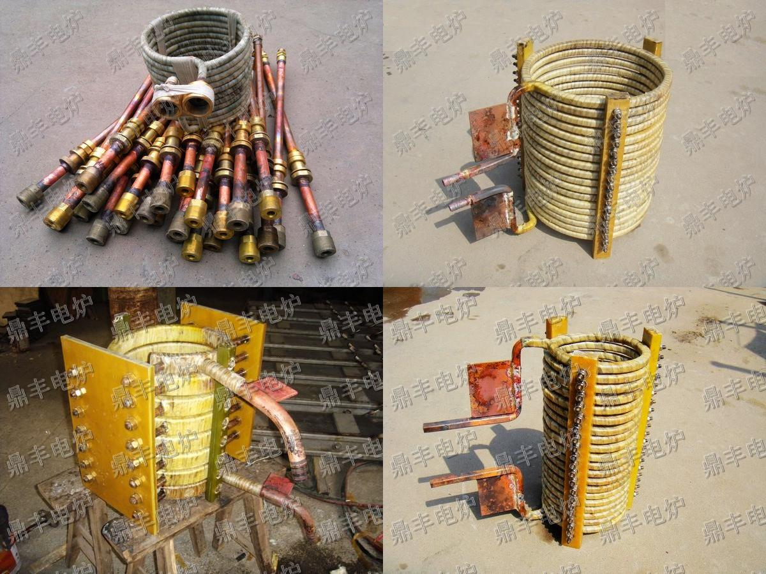
加热炉感应圈|熔炼炉感应圈|小型感应圈

